LAPORAN PRAKTIKUM INTERNET OF THINGS (IoT)

Fakultas Vokasi, Universitas Brawijaya

**Praktik simulasi Relay, button dan LED**

**Author(s)** : *Dzakwan Adiyatma Aryasuta*

*Fakultas Vokasi, Universitas Brawijaya*

*Email : aryasuta04@gmail.com*

**Abstract** (Abstrak)

Alat relay ini yang menggunkan tombol, relay module dan LED. Alat ini biasanya ditemukan dalam keseharian sebagai alarm yang dapat menyela saat ditekan tombolnya apabila ada darurat atau ingin menyampaikan signal dengan menyalakan lampu LED nya. Nantinya alat ini akan disimulasikan di dalam visual studio code untuk dapat dinyalakan secara virtual.

Keywords—Internet of Things, Visual Studio Code, Relay, LED

**1. Introduction** (Pendahuluan)

Tugas ini dilakukan untuk dapat membuat sebuah simulasi relay menggunakan button dan LED. Nantinya saat tombol ditekan akan mengirimkan signal ke relay module yang akan menyalakan lampu LED. Semua ini akan disimulasikan dalam visual studio code menggunakan simulasi wokwi untuk membuat diagramnya

* 1. **Latar belakang** praktikum IoT yang dilakukan

Alat relay ini digunakan untuk mengirimkan signal dari tombol yang ditekan menuju ke relay module yang akan mengirim signal juga ke lampu LED untuk menyela karena ada seseorang yang menekan tombol tersebut.

Alat ini biasanya digunakan untuk mengirimkan signal kepada seseorang dengan meyalanya lampu LED dari tombol yang ditekan. Umumnya alat ini digunakan untuk basis dari sistem alarm yang menyelakan lampu alarm dari menekan sebuah tombol

**1.2 Tujuan eksperimen**

mensimulasikan cara kerjanya Relay, button dan LED di Visual Studio code dan menjalankannya hingga relay module dan lampu LED menyala.

**2. Methodology (Metodologi)**

Mengkoding di Visual Studio code menggunakan wokwi simulator untuk menjalankannya. Nanti kodingan nya dimasukkan di file main.cpp yang terdapat di dalam folder src. Setelah itu buatlah file toml yang berisikan firmware dan elf. Untuk diagram nya dibuat di wokwi lalu copy paste ke visual studio code

**2.1 Tools & Materials (Alat dan Bahan)**

Sofware(VScode), Wokwi

**2.2 Implementation Steps (Langkah Implementasi)**

> Langkah-langkah dalam menyusun sistem, pengkodean, dan pengujian

1. Buat projek baru di VS code di PIO home

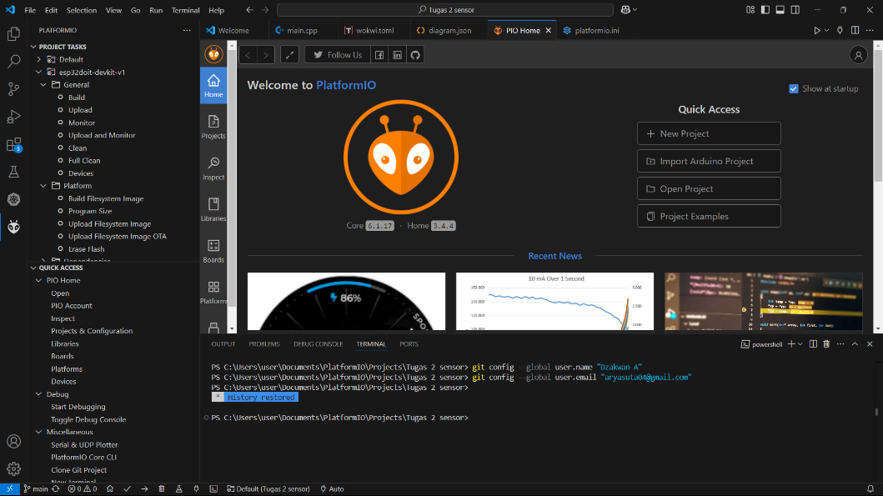

2. pilih new project lalu Doit Devkit ESP32 untuk boardnya lalu tekan finish untuk membuat projectnya

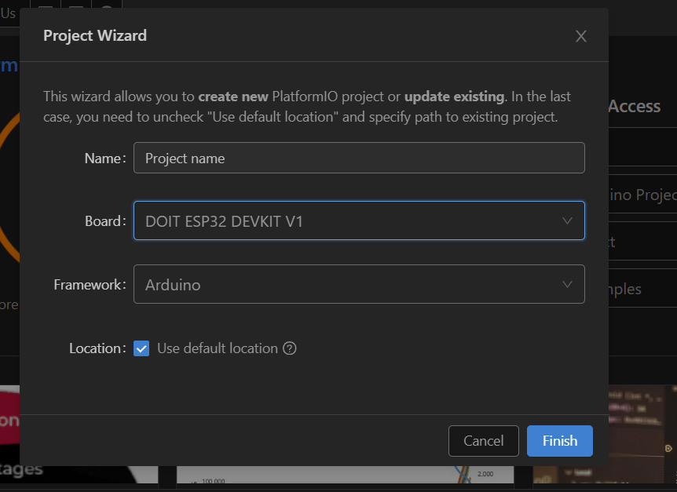

3. di foler src buka file main.ccp sebagai tempat pengkodingan relay dan nyalanya lampu LED

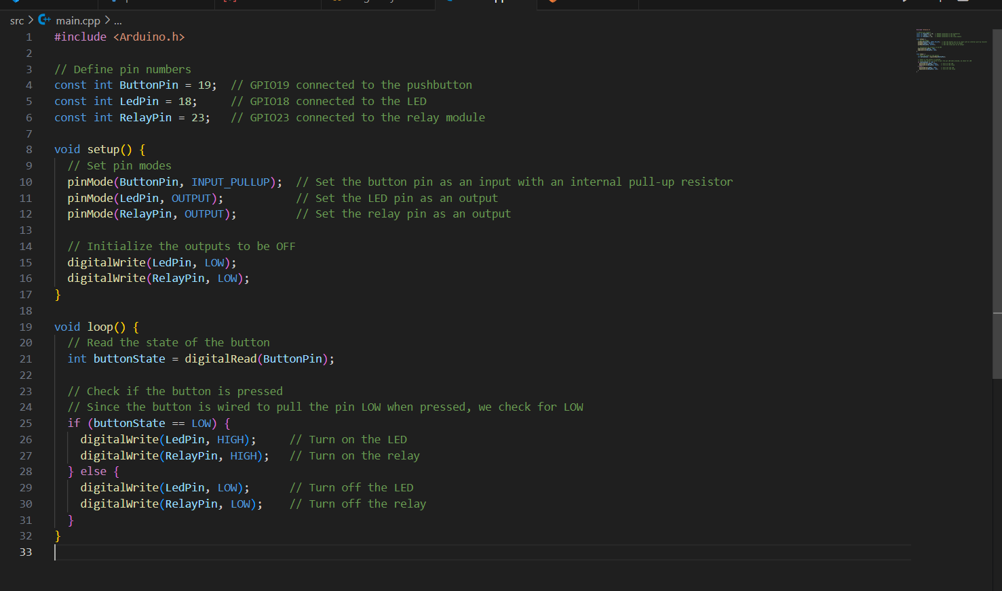

4. Berikutnya buat diagramnya di wokwi lalu pindahkan ke visual studio code

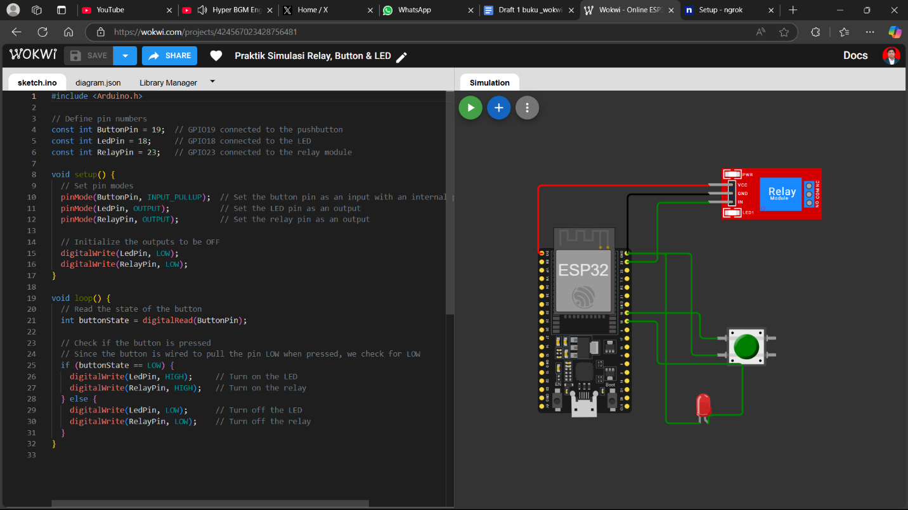

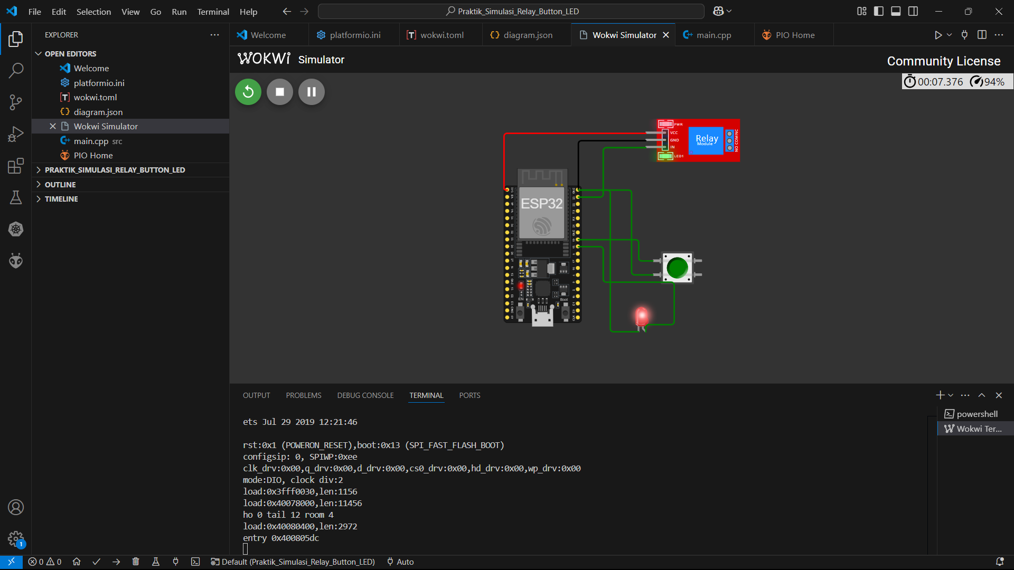

5. lalu berikutya buat file wokwi.toml di folder project

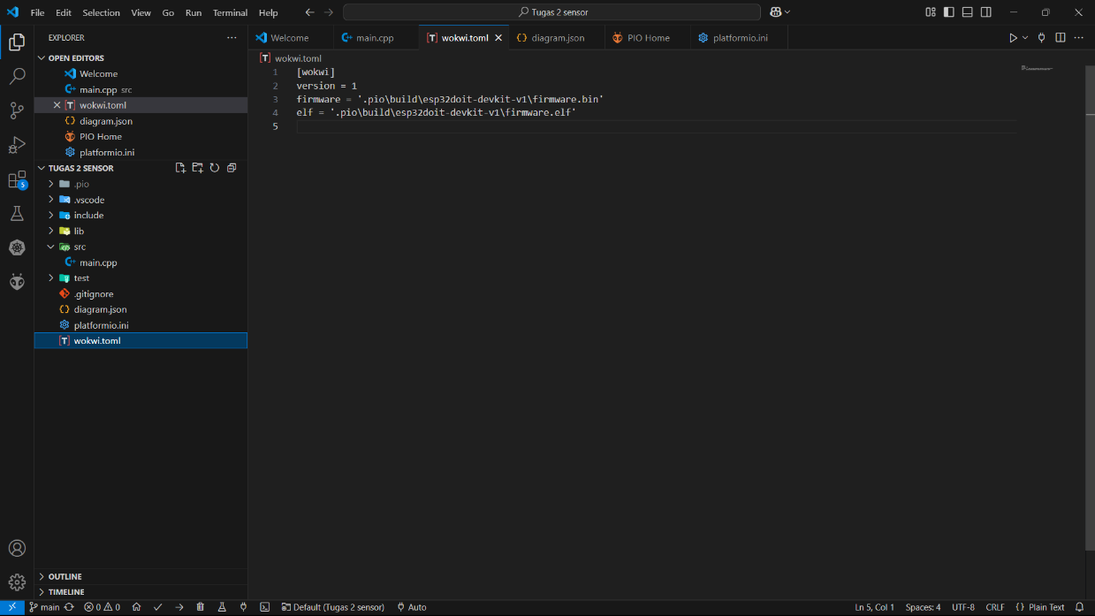

6. Untuk Langkah terakhir yaitu compile file project tersebut dan setelah itu bisa dijalankan

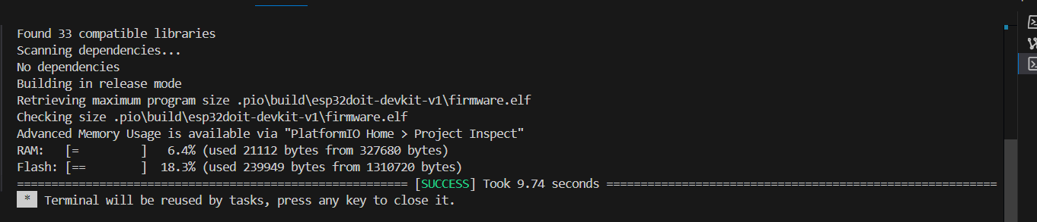

**3. Results and Discussion (Hasil dan Pembahasan)**

Hasil yang didapat kan setelah menjalankan codingan tersebut adalah relay dan lampu LED yang menyela menerima sinyal dari tombol yang ditekan.

**3.1 Experimental Results (Hasil Eksperimen)**

Hasil dari relay,button dan LED

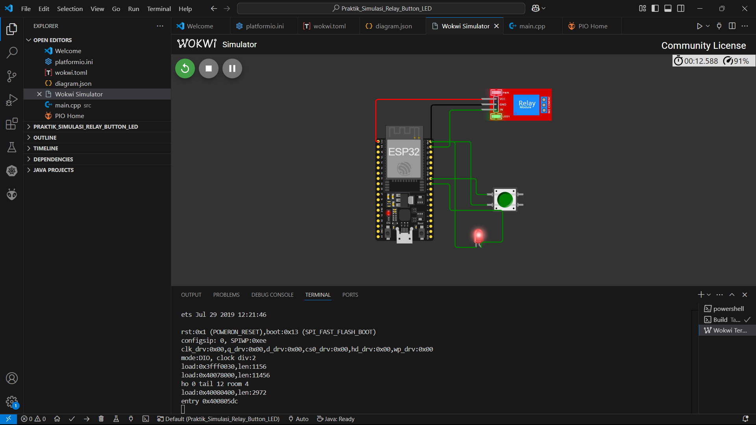

**4. Appendix (Lampiran, jika diperlukan)**